1. Зарегистрироваться в TestRail.

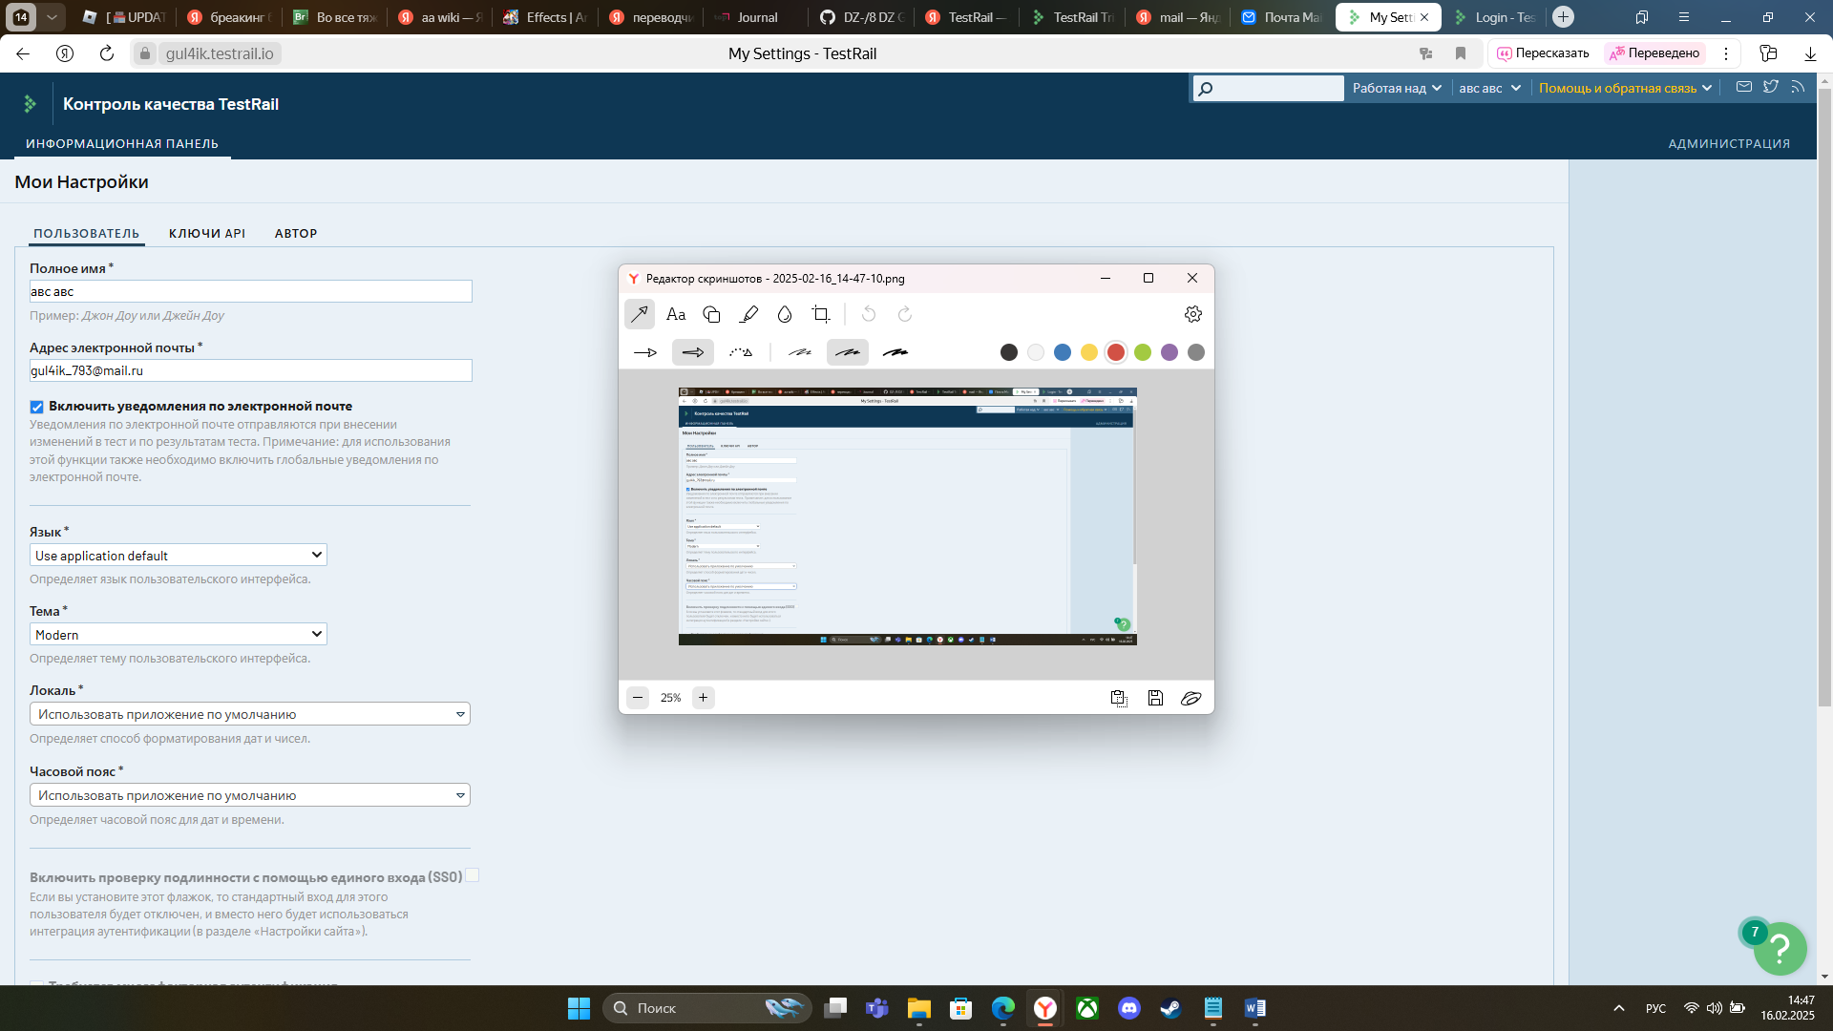

1. Сбросить название своего аккаунта и e-mail преподавателю для добавления в проект.

https://gul4ik.testrail.io

gul4ik_793@mail.ru

3. Создать в TestRail:

- проект.

**2**

[Редактировать](https://gul4ik.testrail.io/index.php?/admin/projects/edit/2/1)[Отчеты](https://gul4ik.testrail.io/index.php?/projects/overview/2#reportDropdown)

**Проект для ДЗ от 12.02.2025**

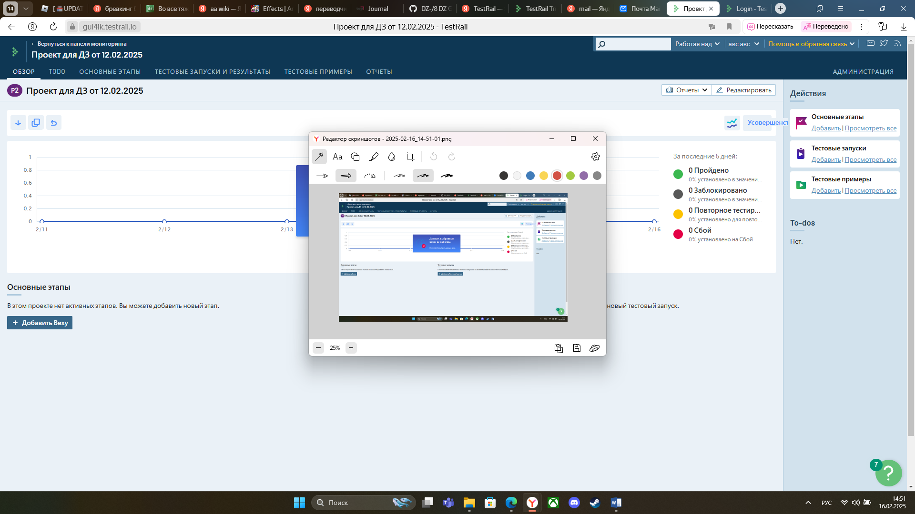

- внутри проекта - веху (milestone).

**М3**

**версия 1,0 , ДЗ от 12.02**

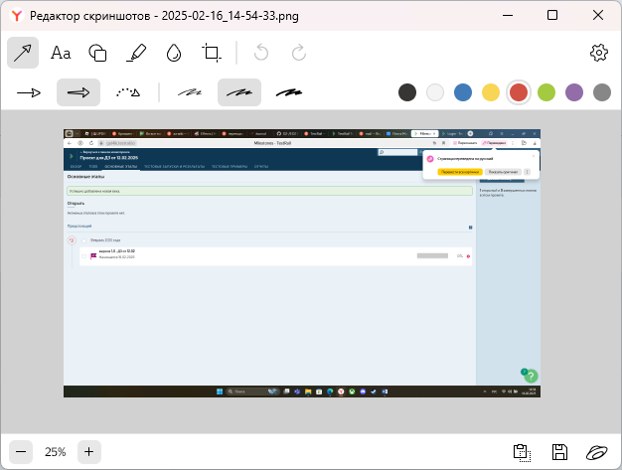

- внутри вехи - тест-план с тремя секциями (любая вложенность).

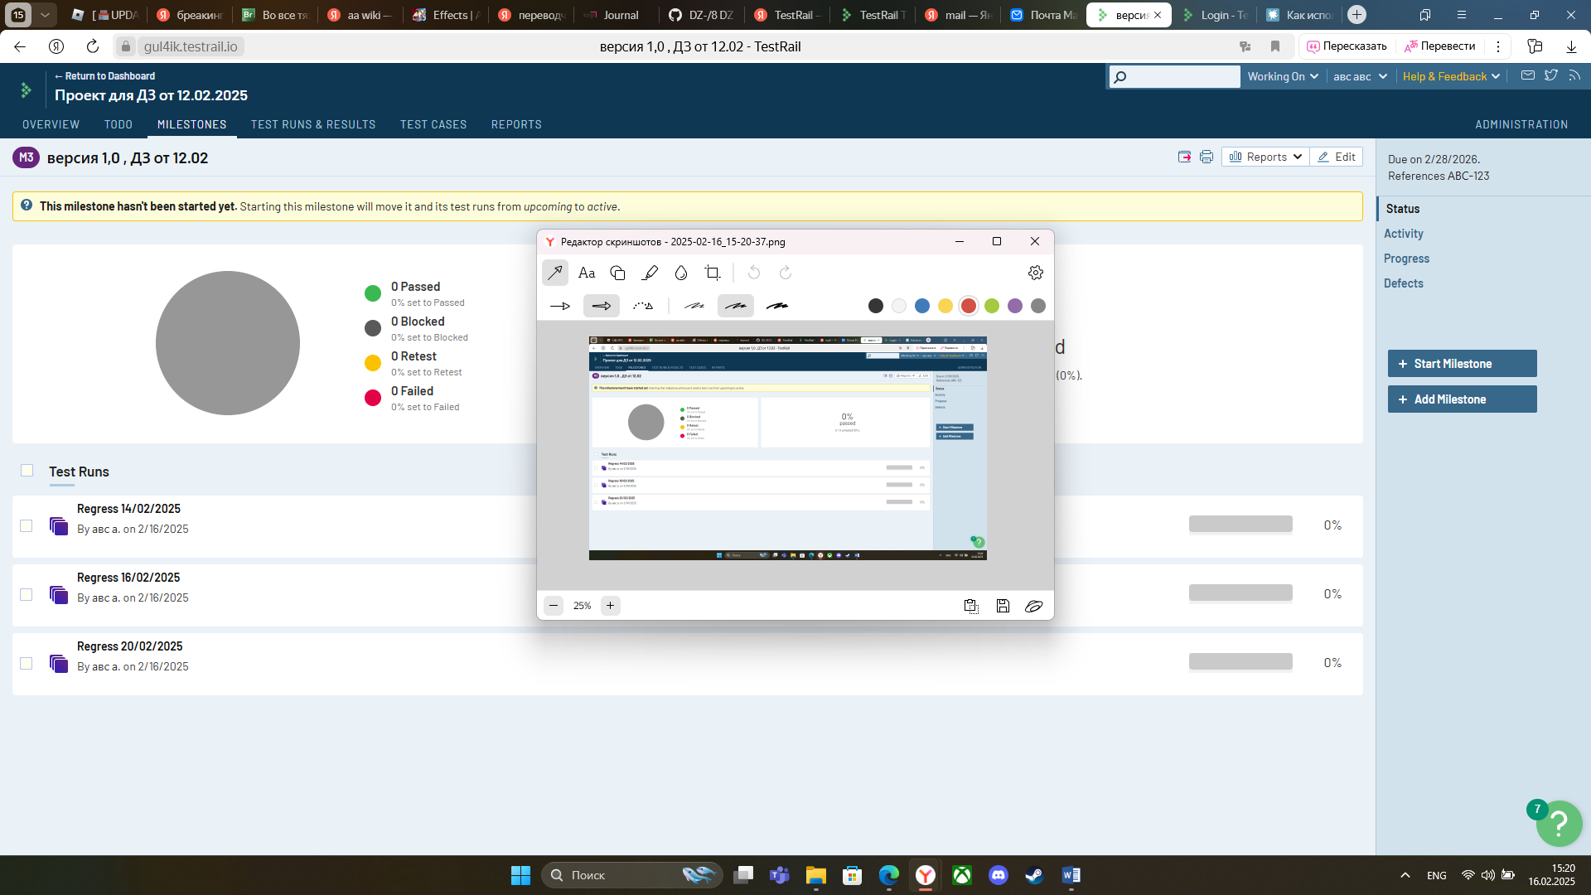

- пять тест-кейсов, которые разбирали на уроке (тестирование формы входа).

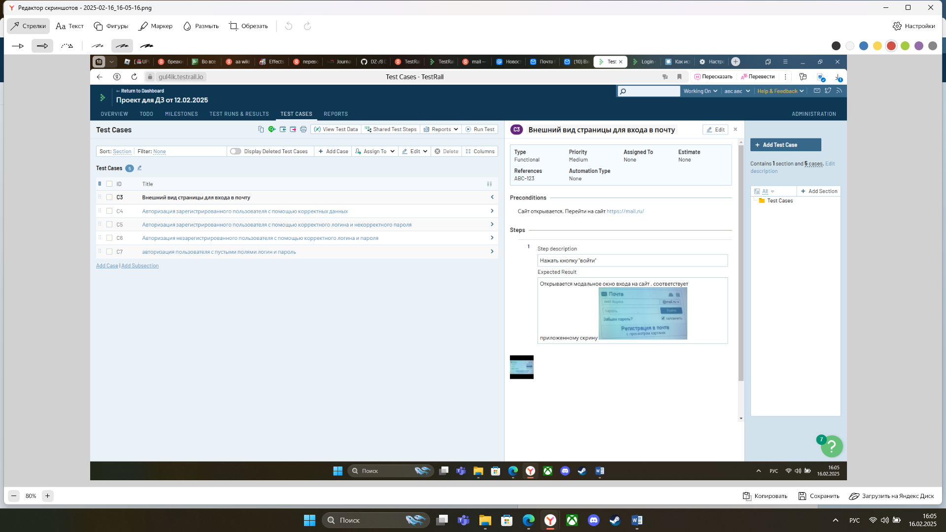

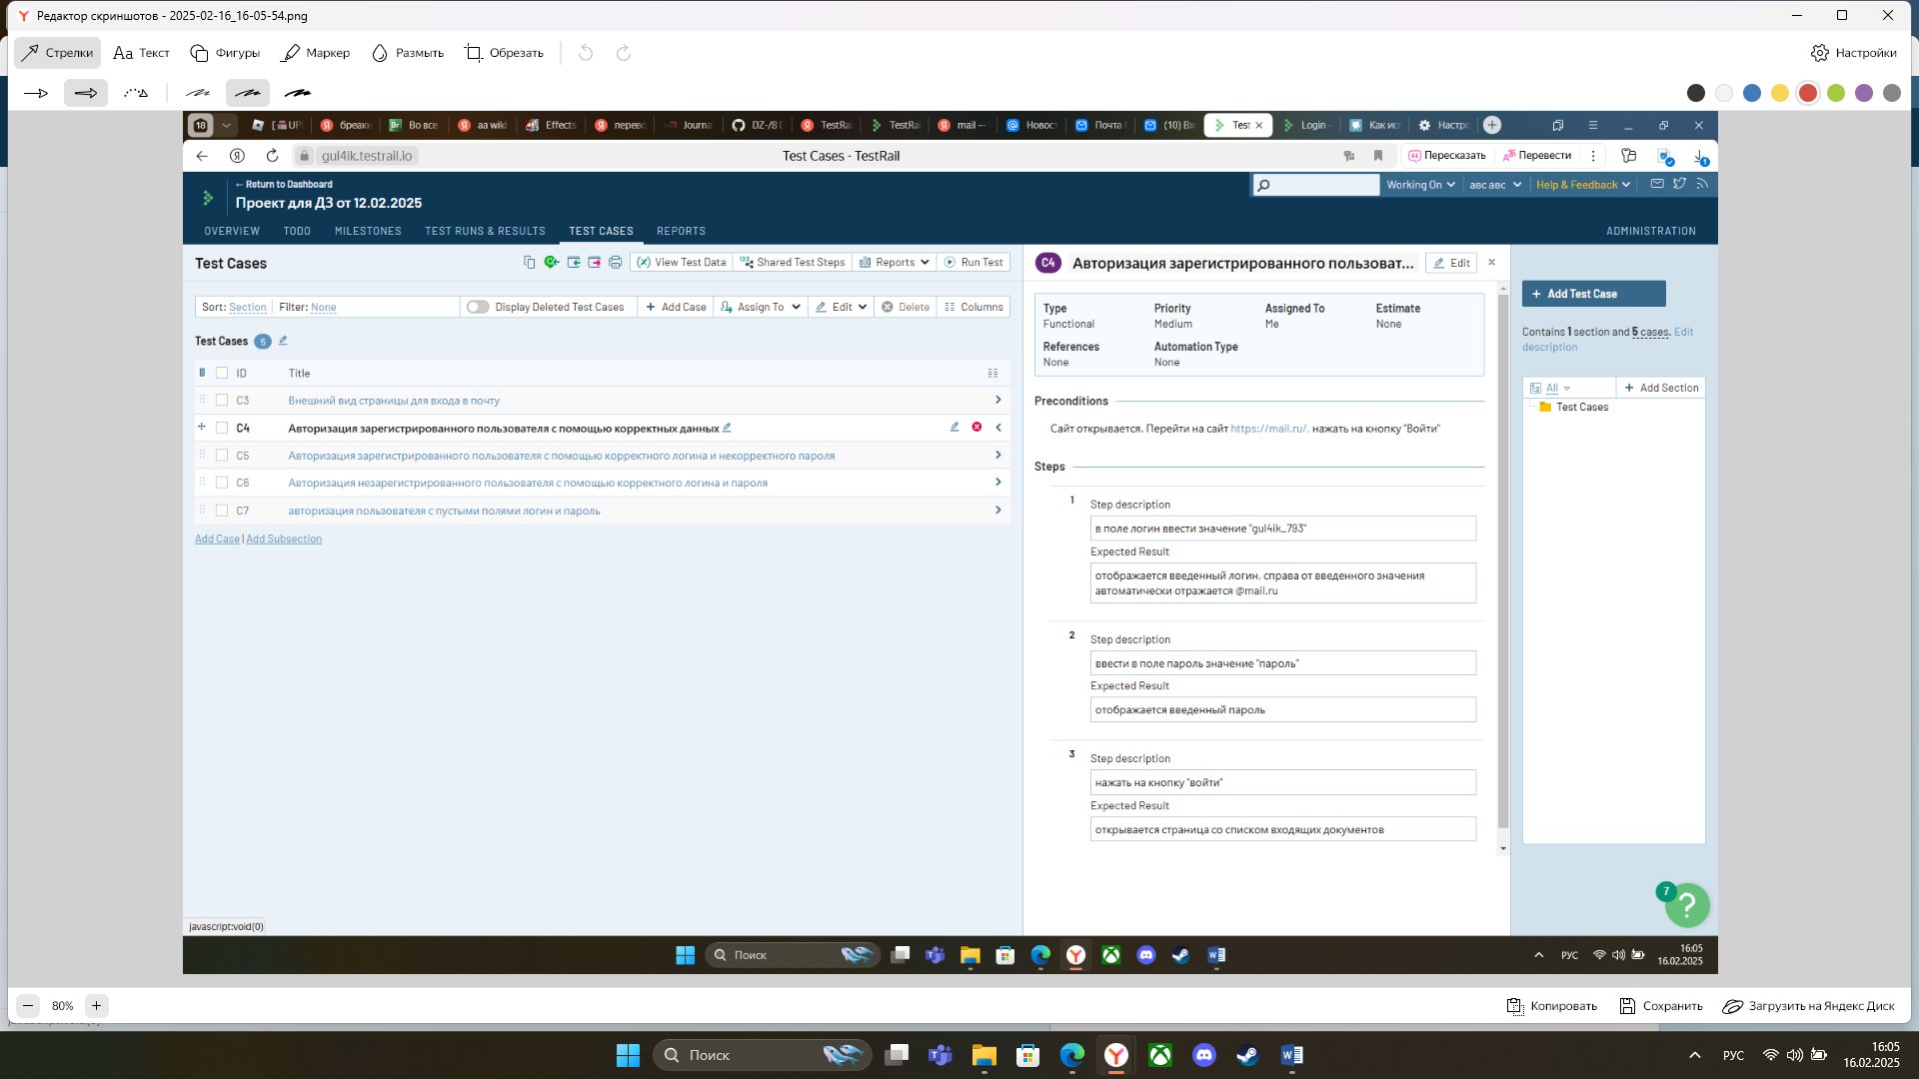

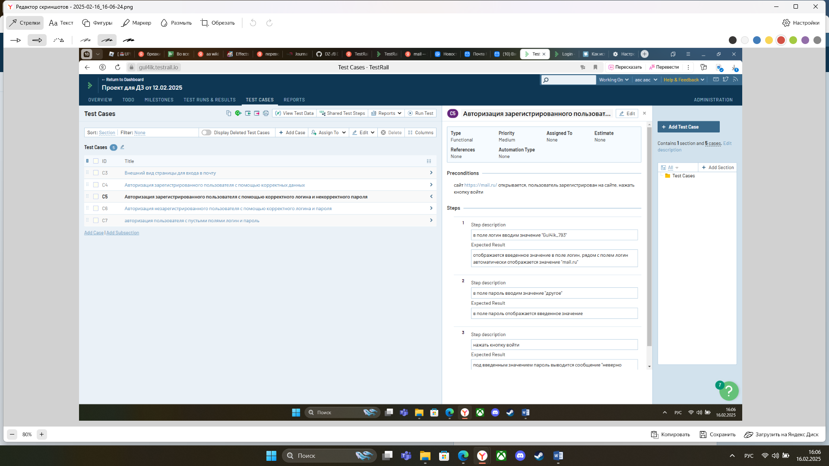

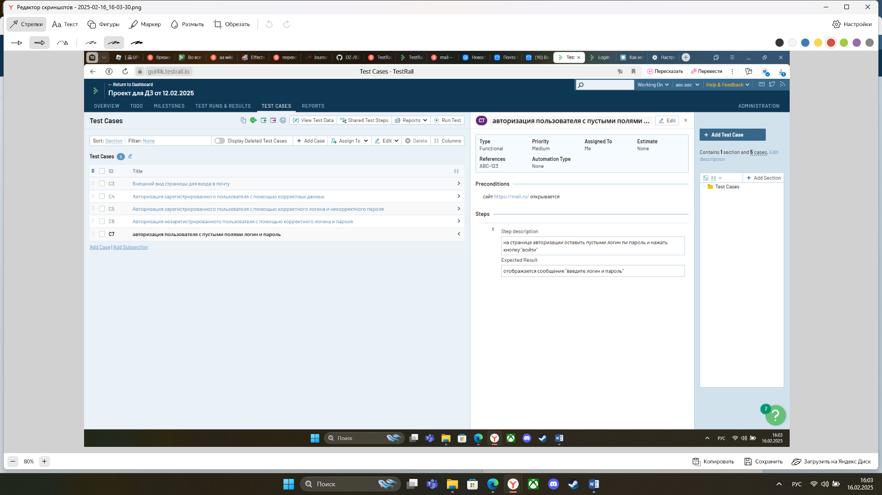

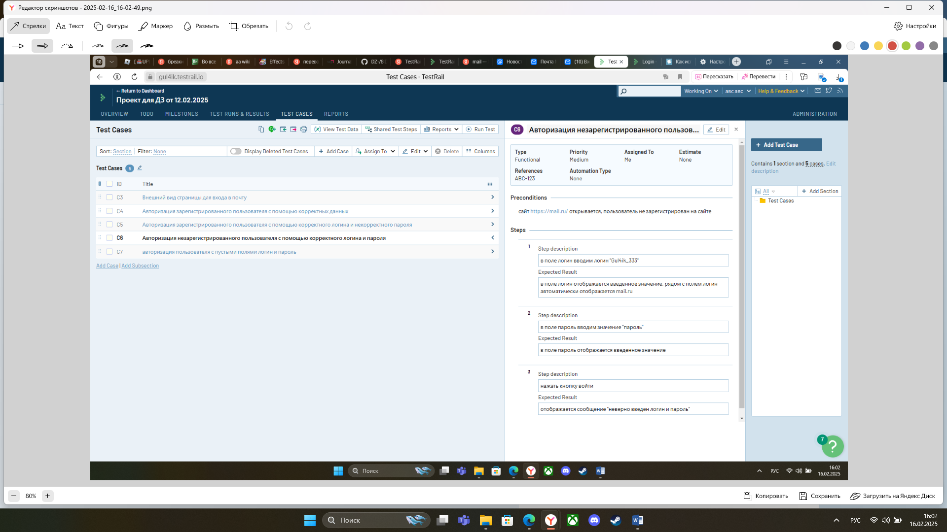

- два тестовых прогона для Chrome и Firefox, в каждый добавить все тесты.

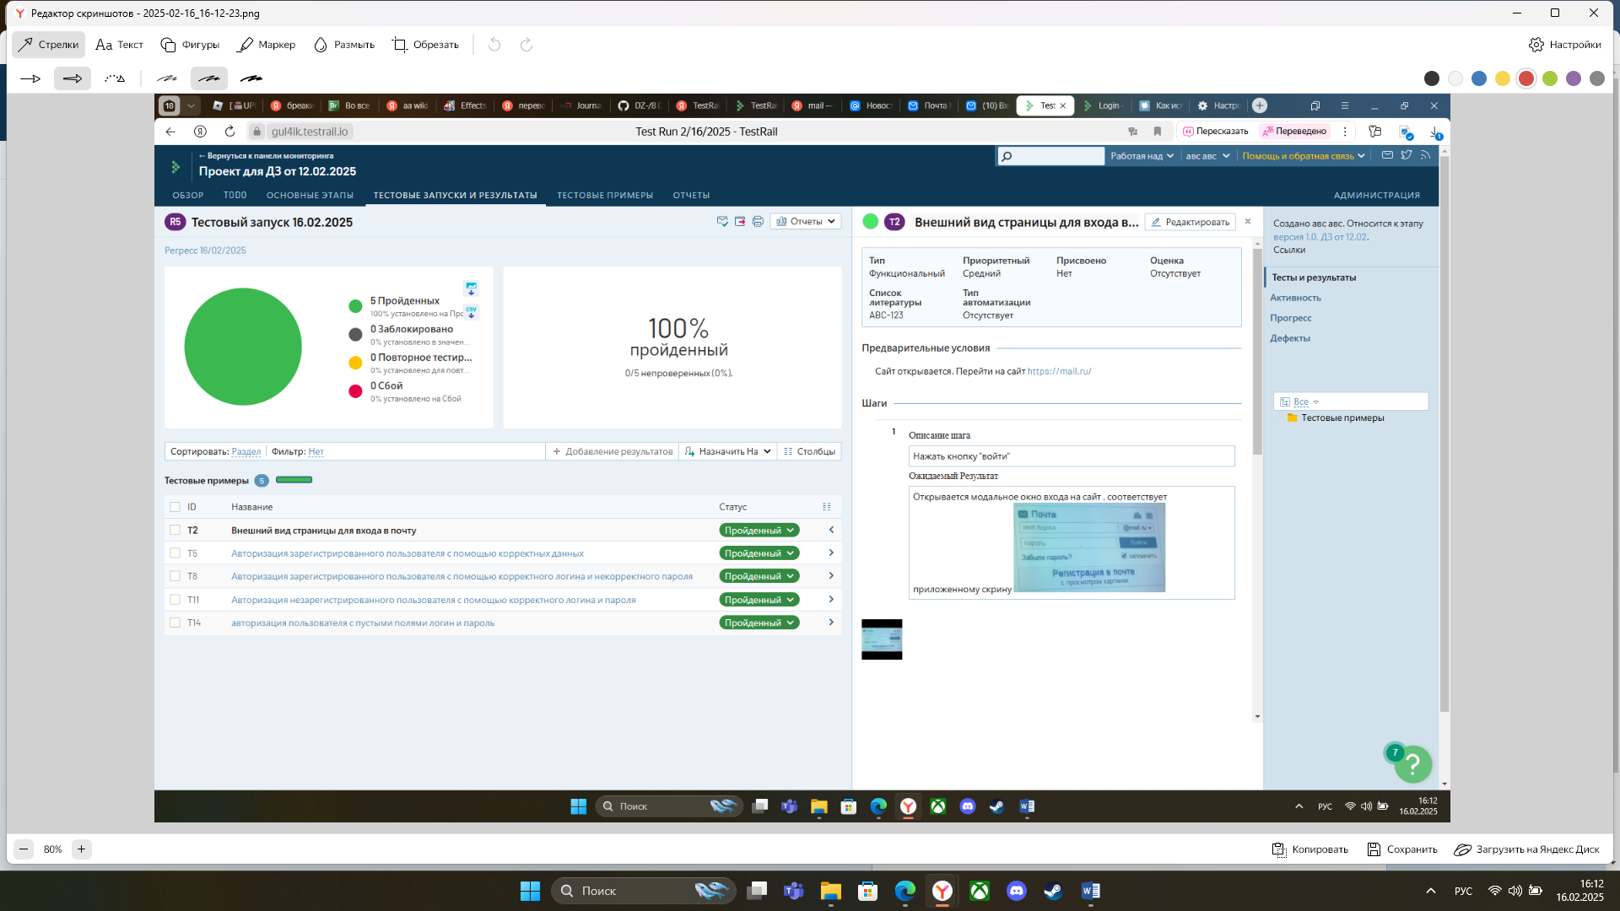

- прогнать прогоны, сформировать результаты.

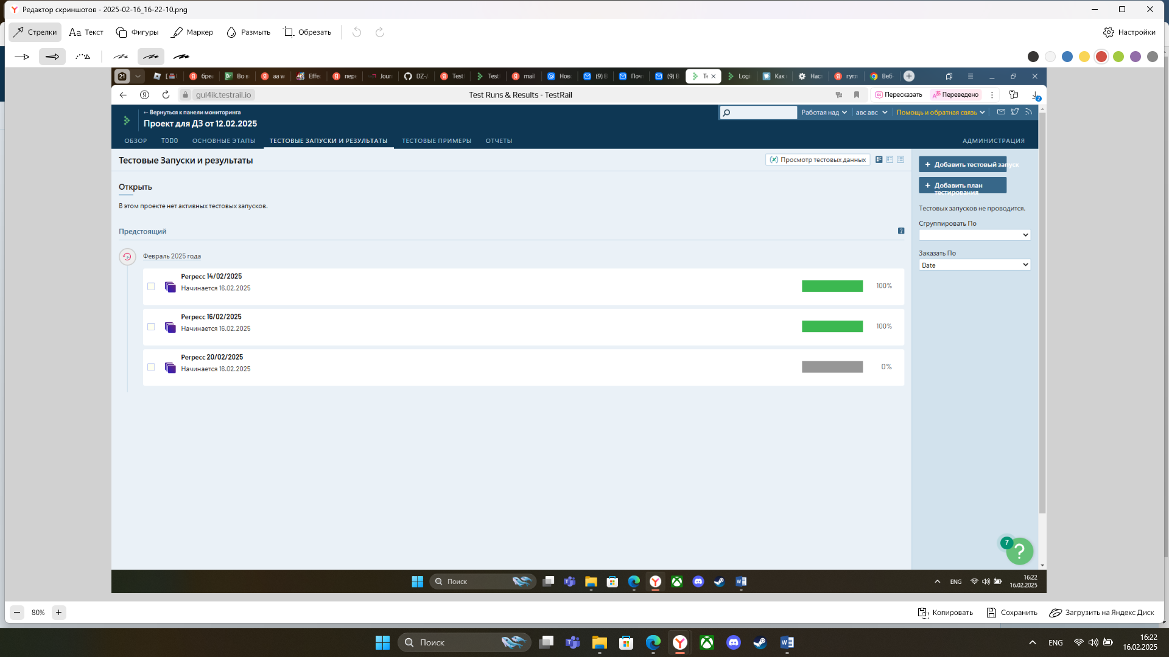

4. Сбросить все промежуточные результаты в виде скриншотов.

Как работать с TestRail:

https://habr.com/ru/articles/715264/